Метрология
Преподаватель Копанева Т.А

kopaneva@vemst.ru
Задание для 2 курса
Группы КРИП-26т
Выполнить в срок до 30 марта 2020 г.

Выполненную работу отправьте по email kopaneva@vemst.ru в виде файла MS WORD или фото (скан) тетради, где выполнена работа.

Готовую работу отправить по электронному адресу до 30 марта.

Не забудьте указать свои Фамилию Имя и группу!

Задание
- Выполните лабораторные работы №№1 - 5 и создайте отчет по ним (для тех, кто Л.р. не выполнял).
- Подготовьте материал для защиты отчетов по Лабораторным работам:
  - Изучите и законспектируйте теоретическую часть по учебнику или по другому источнику информации, отвечая на вопросы, представленные ниже.
  - Выполните практические задания.
При выполнении практических заданий записывайте только показания инструмента.
Лабораторная работа №1 – ПКМД – плоскопараллельные концевые меры длины.
- Мера – это средство измерения …
- Назначение ПКМД
- Что представляю собой ПКМД и как они комплектуются
- Основное свойство ПКМД
- Правило составления блоков ПКМД
- Практическое задание: составить блок и записать в виде решения из каких мер состоит блок.
Размер 38, 97 и размер 12, 995 (если знать что в наборе самая маленькая мера = 1,005 мм)
Лабораторная работа №2 – Штангенциркуль и глубиномер
- Назначение штангенциркуля
- Назначение штангенрейсмаса
- Назначение штангенглубиномера.
- Устройство штангенциркуля. (Рисунок и названия его элементов)
- Нониус – это …
- Величина отсчета ЩЦ – I и цена деления ШЦ - II
- Практическая работа: запишите показания штангенциркуля ШЦ – I
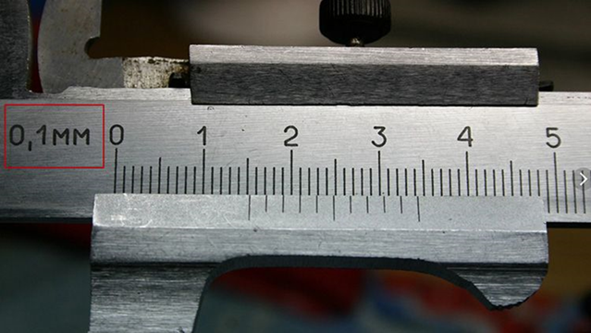

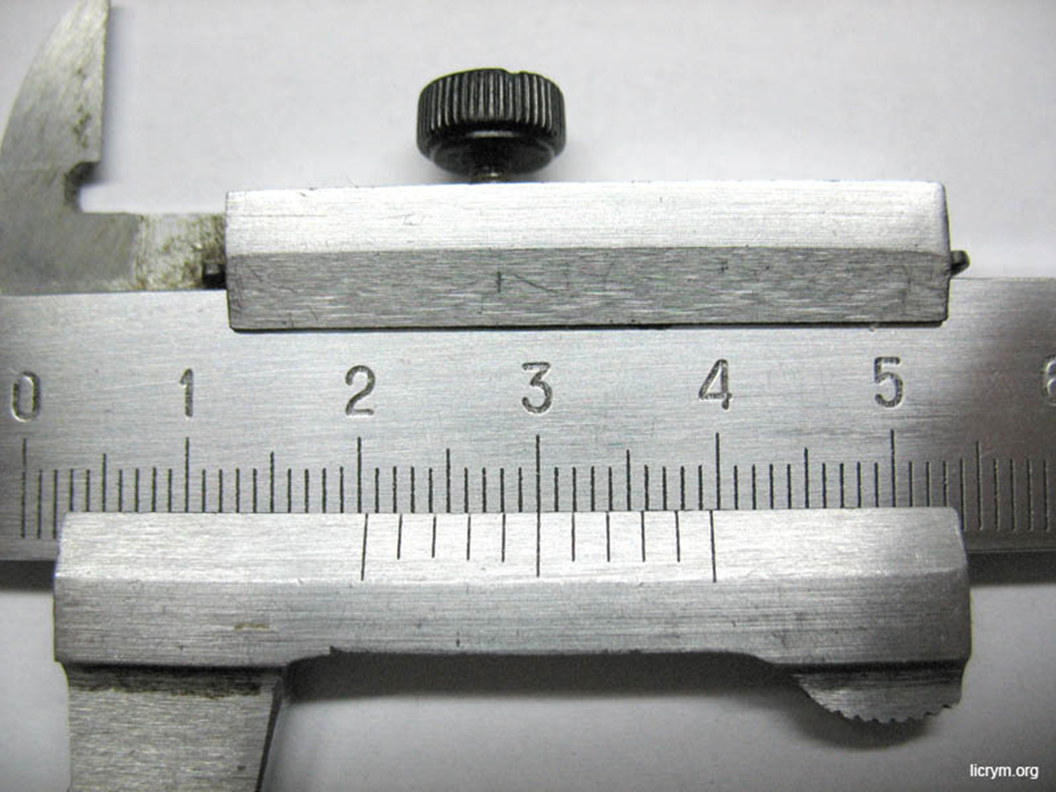

Лабораторная работа №3 – Угломер.
- Перечислить нониусные угломеры.
- Назначение угломера УМ – транспортирный
- Величина отсчёта нониусного угломера УМ
- Для чего в конструкции угломера УМ применяется угольник?
- Написать назначение угольника, как съемного элемента.
Лабораторная работа №5 – Микрометрические инструменты
- Назначение микрометрического инструмента.
- Виды микрометрического инструмента
- Назначение каждого вида (для чего)
- Микрометр гладкий МК 0-25 – конструкция (рисунок и части МК написать)
- Практическая работа: запишите значение микрометра


